会報荒井山yayamayama 山

deq
⒒月９日今年度最後となる拡大役員班長会議が行われました。役員班長プラス実行委員の方もご参加頂きました。冒頭、戎会長より、今年度活動上半期総括と、現在の課題の進捗状況の説明がありました。荒井山緑地の管理棟（荒井山ハウス）については、災害備蓄倉庫との兼ね合いで札幌市との間で町内会館としての機能拡大に腐心している事や、大倉山小学校から要望の出ている、スクールガードや青色回転灯パトロールの実施、などの趣旨説明の後、審議に入りました。今年度行われた。イベントの反省と次年度に向けての意見が数多く出され、役員会は大いに盛り上がり、中でも今年度事業としてダンボールそり大会課題は「参加数数をいかに増や せるかが課題となりますが女 性部の方から提案を頂き、学校と 一体となった取組みが可能で 大変有意義な会議でした。

」
広報部発行第５回役員班長会議
≪議事録ダイジェスト版≫日時平成二十六年十一月九日会場幸福の科学会議室１０時〜<議案.>会長報告（荒井山ハウスの現状）緑地公園法に基づき連町．街セン経由で札幌地域振興課と折衝中。現状からの譲歩を引き出す事に腐心。災害備蓄庫については概ね了承を得る暫定期間、幸福の科学さんのお申し出により敷地内にて保管可
○青色回転灯搭載パトロールの実施
連町で２台目の防犯パトロール車誕生、会長車を充当し⒒月５日より実施
大倉山小学校のスクールガード要請（林保安部長・戎会長）にお答えし地域の安心安全を図かるのが目的で運営面では今後難あれば改善していく予定
○今年度各種イベントの反省と課題
○ジンギスカン大会。スタッフ用飲食物が少ない、焼き鳥も量不足≪高橋６班長）
○宮の森中学校地域文化作品展次年度は宮中３０周年記念に当たり初心に戻り更なる工夫が肝要、記念号冊子の創刊を企画し原稿も募集したい（藤原委員）
その他河川モニターも長年やっているが４・７水害の教訓を反映させていきたい、後継者募集中。
○ダンボールそり大会先の大会は参加人員に問題有り。抜本的解決を求める。（佐々木実行委員長）・大倉山小学校に働きかけ親子ダンボールそり作り体験教室の実施や宮中、宮の森幼稚園にも声掛けし地域で取組む事が肝要（大島女性部員）・大倉山小学校でのスノーシューを取り入れた授業との連携も必要（藤原委員）次回のダンボールそり大会実行委員会は１２月２１日午前１０時からに決定。○各部報告≪総務部≫町内会退会者の連絡は蜜に電話連絡ください。≪厚生部≫9/15の日敬老の日、記念品祝辞配布・１０/１３体育の日グランドゴルフ実施≪女性部≫バスツアーがバスの手配不作為で１回減≪施設保安部≫今年度は球切れ等の修理がないＬＥＤ化の街路灯の優先順位は過
理の発生等で判断・保安部ＡＥＤ等の防災具の講習は出前可能なので検討したい。≪会計部≫２マンション２つの班で会費未収、時間経過で解決する範囲≪衛生部≫ゴミステーションは４班６班で発生、６班は花田新聞店さんの寄贈≪・広報部≫イベントについては広報誌で写真中心。会報は記事中心で今後も臨みたい。会報については同じものがホームページでご覧いただけることを周知してもらう努力が必要。（大島女性部員）
○その他役員班長忘年会を12/21 荒井山ハウスで実施○有料老人ホームらくら宮の森１０月１日オープン「地域に根付いた施設として各種イベントで気軽に利用してお立ち寄りください」とのメッセージが寄せられています。
新聞 | 3,200kg | 12800円
雑誌 | 560ｋｇ | １１２０円
ダンボール | 1,030kg | 2,06０円
牛乳パック | ８ｋｇ | ４０円
リターナル | 25.2kg | 124円
アルミ缶 | 15kg | 600円
布類 | ２１０ｋｇ | ６３０円
計 | 5193.2kg | 17,859円
資源回収実績１０月前年103%

○９月１４日ジンギスカン大会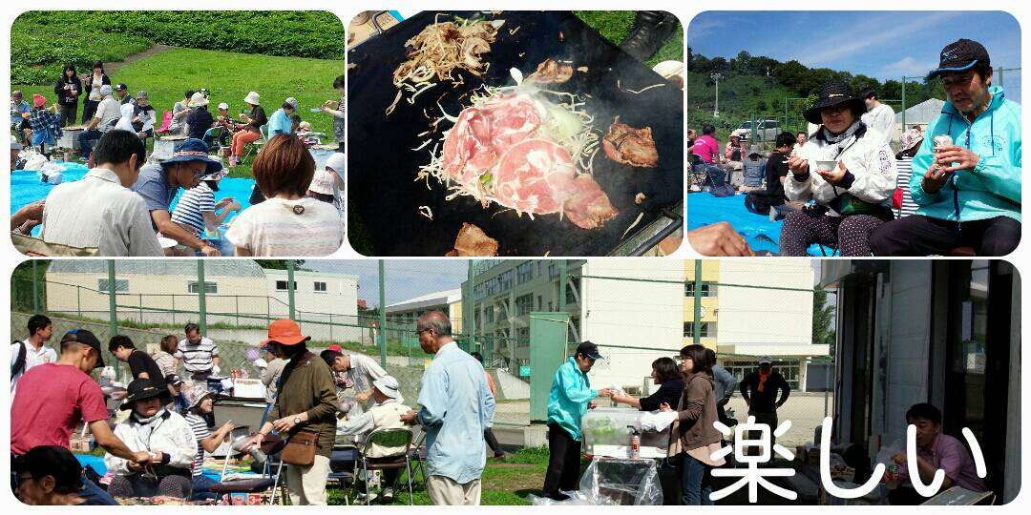
○６班ゴミステーション（花田新聞店さん）寄贈
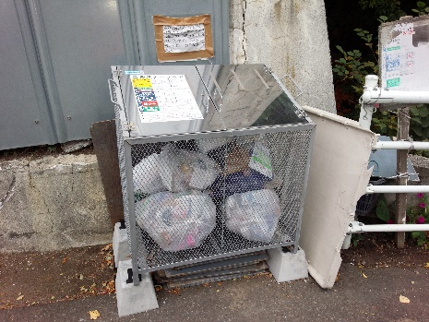
○青色回転灯搭載パトロール車、大倉山小学校からのスクールガード要請と併用して防犯に役立てたいと思っています。
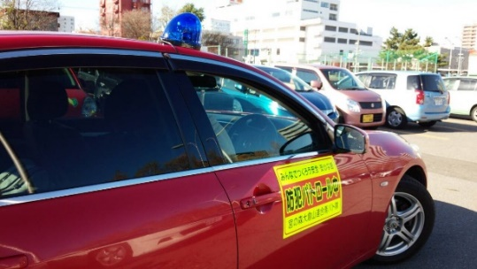
○８月１８日被害に遭った防災庫。現在は修復済み。
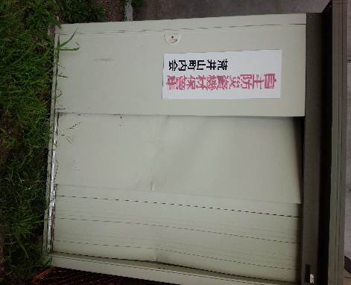

コラム荒井山加賀大介さんをご存じですか。１９４８年に朝日新聞が募集した、高等学校全国野球大会歌「栄冠は君に輝く」を作詞し５２５２の応募の中で頂点に立った作詞家です。彼は右足を無くし甲子園の道を閉ざされながら、挫けることなく思いを遂げた方です。この歌の初めは「雲は湧き光あふれて天高く・・」で始まります。荒井山町内会のホームページのヘッダーの部分はこの歌の歌詞をイメージしました。先月アクセス数が１万を超え会員の皆様に厚くお礼を申し上げます。私は、元気のないときこの歌を聞いて元気をもらうことにしています（戎記）
*荒井山町内会ホームページhttp://araiyama.jp会報とほぼ同じ内容の物が載って居ます。

新聞のお悔やみ欄より早くお知らせ頂いた場合ホームページに掲載させて頂くようにしました。

○お悔やみのお知らせ
九月九日十班
秋山民子さん
弔問 戎 会長
十月二十二 日一班
田中敏子さん
弔問 戎会長
十一月二日 五班
三角忠義さん
弔問 戎 会長
ご冥福を心よりお祈り申し上げます。

